Troszkę wstępu:

Przypadki uzycia określają funkcjonalność analizowanego i tworzonego systemu oraz sposób komunikowania się użytkowników i klientów systemu z systemem. (identyfikują i dokumentują wymagania)

Aktorzy pełnią określone role wobec systemu, a przypadki użycia określają usługi świadczone przez system na rzecz aktorów.

Pojęcia:
- przypadki użycia
- aktorzy
- związki

Przypadek to określenie ciągu działań i ich wariantów, które system może wykonać poprzez współpracę z aktorami tego systemu. Przypadek musi tak być określony, aby możliwe było jego rozłożenie na szereg mniejszych kolejno wykonywanych czynności. Odpowiada na pytanie co robi system, a nie jak to robi (w jaki sposób) . Nazwy przypadków to polecenia w trybie rozkazującym.
np.: rezerwuj wycieczkę, sprzedaj towar, wykonaj zamówienie. Każde z tych określeń kryje wewnątrz siebie szereg czynności jakie trzeba podjąć, aby osiągnąć cel. Diagramy, które opisują te konkretne czynności w obrębie przypadku użycia to są diagramy czynności lub inaczej scenariusze

Aktor – rzeczownik w liczbie pojedynczej, nazwa funkcji jaką ma systemie. Aktor może użytkować jeden lub więcej przypadków w systemie i odwrotnie.

Związek podstawowy:
asocjacja – wzajemna interakcja, dodatkowo występuje ze wskazaniem kierunku nawigacji, gdy musimy pokazać kto jest inicjatorem akcji.

Inne związki:
- zależności: extend -rozszerzania , include - zawierania

<<extend>> - stereotyp, oznacza, że przypadek użycia wskazany przez strzałkę rozszerza swoje zachowanie o to, które jest reprezentowane przez przypadek użycia z którego strzałka wychodzi.
Jest opcjonalny. Przy okazji jakiejś czynności np. modyfikacji danych o pokojach wykonujemy przypadek zarządzaj pokojami.
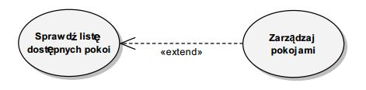

<<include>> oznacza, że przypadek użycia np. dokonaj rezerwacji włącza do swojego scenariusza (w odpowiednim miejscu) inny przypadek użycia -sprawdż listę dostepnych pokoi. Jest to związek obligatoryjny. Zawierany przypadek użycia nie jest wykonywany samodzielnie (sprawdź listę dostępnych pokoi)

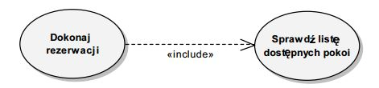
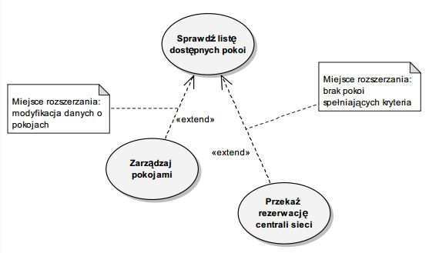

uogólnienienia – wprowadzane tak w przypadku aktorów jak i przypadków użycia np.:
W systemie obsługi hotelowej mamy aktorów: recepcjonistę, kierownika restauracji hotelowej, pokojówkę można tych aktorów uogólnić do aktora pracownik hotelu. Uogólnienie przypadku to sklasyfikowanie przypadku do pewnej grupy przypadków ogólnych. Uogólnienia implementuje się przez dziedziczenie. Inaczej przypadek czy aktor z którego wychodzi strzałka jest szczególnym przypadkiem przypadku lub aktora w stronę którego strzałka jest skierowana.

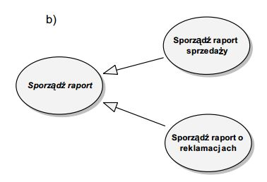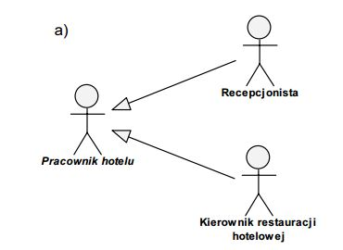

- liczebność – 1 do 1 i 1 do wielu (*), 0 do wielu(*)
Gdy jeden aktor inicjuje jeden przypadek liczebność oznaczamy jako 1 bo obu stronach asocjacji.
Gdy jeden aktor może inicjować wiele razy jakiś przypadek to od strony aktora oznaczamy to 1 a od strony przypadku w zalezności czy dany przypadek będzie inicjowany w ogóle - 1..* czy nie – 0..*.

-realizacje – jedna strona określa kontrakt,a druga zapewnia wywiązanie się z niego. Mówi ten związek tyle, że jeden przypadek użycia jest realizowany w obrębie innego przypadku użycia.


